Рабочий лист для ученика

Ответы запишите в тетрадь.
- Доведите Стива до алмаза с помощью стрелочек ← → ↑ ↓
1.1 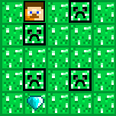 1.2 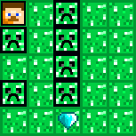 1.3 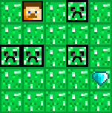
- Нарисуйте в тетради свой лабиринт размером 5х5 клеток и пройдите его с помощью стрелочек.

- Нарисуйте в тетради поле для морского боя и нарисуйте корабли в точках К1, И2, З3, Ж4 и Е5
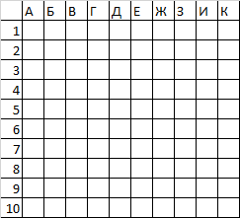

- Используя шпаргалку расшифруйте сообщение и запишите его в тетради.
208 229 244 240 232 230 229 240 224 242 238 240

